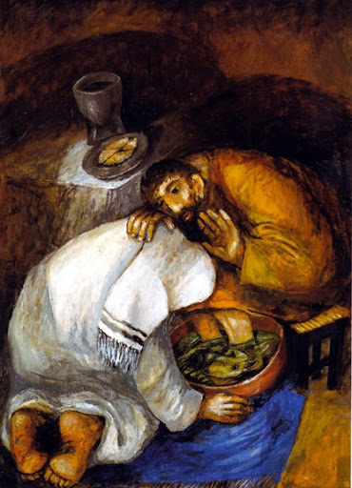
Diocesi di Nardò-Gallipoli
Centro Diocesano Vocazioni
prima cena
Veglia di Preghiera per il Giovedì Santo
L’ultima,
Presentazione
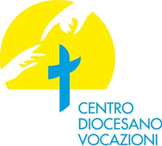

È consuetudine diocesana, da diversi anni, ricevere dalla meditazione e dall’impegno dei nostri Seminaristi teologi lo schema della veglia di preghiera nella notte del Giovedì Santo. Sebbene lo stato di emergenza ci porti lontano dalle consuete assemblee parrocchiali, abbiamo voluto fortemente conservare l’idea di fondo che anima il nostro stare adorante davanti al SS.mo Sacramento: nelle parole dei giovani, composte nell’intimità delle loro case, come anche nei loro silenzi vogliamo convergere tutti, piccoli e grandi, offrendo, per la voce e il cuore dei Sacerdoti, ogni preghiera, l’unica preghiera del nostro essere Popolo, Chiesa di Nardò-Gallipoli. Il tono della veglia è carico dei sentimenti e delle preoccupazioni più disparate di questi giorni, ma si apre pienamente alla certezza unanime che, nella fede, insieme a Cristo Risorto, ricostruiremo con bellezza il nostro futuro. Affidiamo il sussidio ai fratelli Presbiteri e a tutti coloro che, dalle loro abitazioni e riuniti nelle proprie famiglie, vorranno unirsi alla lode e alla supplica di questa notte.
Ringrazio particolarmente Giovanni Colitta, Simone Tarantino e Pierpaolo Ingusci per l’impegno profuso e chiedo, umilmente, nel ricordo della preghiera, di abbracciare particolarmente i ragazzi e i giovani del nostro Seminario Diocesano, piccolo seme della nostra speranza.

Nardò, 1 aprile 2020 sac. Antonio Bruno
Direttore CDV

Il momento di preghiera si svolge davanti al Tabernacolo. Il sacerdote o il diacono presiede la veglia, aiutato da una guida, due lettori e un cantore (laddove possibile). In luogo dei canti si possono prevedere alcuni brani di sottofondo musicale.
Canto iniziale
In piedi.
Introduzione
Guida: “Dove vuoi che andiamo a preparare, perché tu possa mangiare la Pasqua?” (Mc 14, 12b) Alla domanda disorientata dei discepoli, Gesù rispose con indicazioni precise, aveva già pensato e preparato tutto: una grande sala, arredata e già pronta, al piano superiore sarebbe stata ideale. Anche noi oggi ci sentiamo come quei primi amici, disorientati, ma desiderosi di condividere la cena con Lui, il Maestro, sebbene sia difficile capire quale mensa Egli abbia preparato. E gli riproponiamo la stessa domanda: dove prepariamo oggi Signore? Non siamo nella nostra Comunità, riuniti come solito con i nostri fratelli a celebrare la Tua presenza. Ogni anno, in questo giorno santo, tutto era pronto, tutto imbandito; eravamo pronti anche noi, per rivivere quell’evento sacro e speciale che fu l’Ultima Cena, il memoriale che ci ha aperto la soglia dell’eternità! E oggi? Dove sei Signore? Dove vuoi che prepariamo la tua Pasqua? Dove vuoi che ci prostriamo in atteggiamento di adorazione e di servizio? Chi sarà a spezzare la tua Parola che è fonte di acqua viva per il nostro cammino? Ci sentiamo come i pescatori del Vangelo (cfr Gv 21, 3) che gettano le reti senza pescare nulla, invano. Oggi, più che mai, abbiamo bisogno di Te, di Qualcuno che ci indichi la via. E Ti immaginiamo a riva, ad aspettarci mentre noi siamo presi dai nostri affanni, dalle nostre paure e sofferenze, carenti di speranza. Anche questa volta avrai preparato tutto, anche se in maniera diversa dal solito. Ma ci sarai, vivo e vero! Risorto, vicino ad un fuoco di brace predisposto, con del pesce, e del pane buono (cfr Gv 21, 9). Tu sei con noi Signore, nella nostra casa, nella nostra famiglia, con i tuoi amici riuniti nel tuo nome. E anche questa volta la nostra sarà una “sala grande”, un cuore che abbraccia tutto quanto il mondo.
Il Celebrante infonde l’incenso.
Dialogo di Benedizione (1Cr 29,10-13)
Celebrante: Benedetto sei tu, Signore, Dio d'Israele, nostro padre, ora e per sempre.
Tutti: Tua, Signore, è la grandezza, la potenza, lo splendore, la gloria e la maestà: perché tutto, nei cieli e sulla terra, è tuo.
Celebrante: Tuo è il regno, Signore: ti innalzi sovrano sopra ogni cosa. Da te provengono la ricchezza e la gloria, tu domini tutto;
Tutti: nella tua mano c'è forza e potenza, con la tua mano dai a tutti ricchezza e potere.
Celebrante: Ed ora, nostro Dio, noi ti ringraziamo
Tutti: e lodiamo il tuo nome glorioso.
Preghiera colletta
Celebrante: Ridesta la tua potenza e vieni, Signore: nei pericoli che ci minacciano a causa dei nostri peccati la tua protezione ci liberi, il tuo soccorso ci salvi. Tu sei Dio, e vivi e regni con Dio Padre e lo Spirito Santo nei secoli dei secoli.
Tutti: Amen.

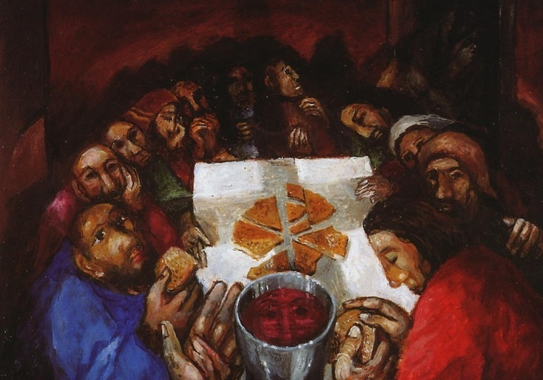

I Momento
Una cena da... ricordare

Seduti
Guida: In questo primo momento, riflettiamo insieme sul memoriale della Pasqua vissuto da Gesù e dai Dodici nel Cenacolo, ripercorrendo il rito da essi compiuto. La lettura dal Libro dell’Esodo ci presenta le varie fasi che strutturano la Pasqua ebraica: vi risalta come uno squisito “evento domestico”, in cui nulla può essere lasciato all’improvvisazione, dove le indicazioni rituali necessitano di essere minuziosamente rispettate. Gesù, da buon ebreo, desiderò particolarmente vivere questo momento con i suoi amici, la sua famiglia, nella stanza al piano superiore di una casa, perché risultasse esplicativo di ciò che, di lì a poco, sarebbe accaduto.

Lettore: Dal libro dell’Esodo (Es 12, 1-8. 11-14)
«Questo mese sarà per voi l’inizio dei mesi, sarà per voi il primo mese dell’anno. Parlate a tutta la comunità d’Israele e dite: “Il dieci di questo mese ciascuno si procuri un agnello per famiglia, un agnello per casa. Se la famiglia fosse troppo piccola per un agnello, si unirà al vicino, il più prossimo alla sua casa, secondo il numero delle persone; calcolerete come dovrà essere l’agnello secondo quanto ciascuno può mangiarne. Il vostro agnello sia senza difetto, maschio, nato nell’anno; potrete sceglierlo tra le pecore o tra le capre e lo conserverete fino al quattordici di questo mese: allora tutta l’assemblea della comunità d’Israele lo immolerà al tramonto. Preso un po’ del suo sangue, lo porranno sui due stipiti e sull’architrave delle case nelle quali lo mangeranno. In quella notte ne mangeranno la carne arrostita al fuoco; la mangeranno con azzimi e con erbe amare. Ecco in qual modo lo mangerete: con i fianchi cinti, i sandali ai piedi, il bastone in mano; lo mangerete in fretta. È la Pasqua del Signore! In quella notte io passerò per la terra d’Egitto e colpirò ogni primogenito nella terra d’Egitto, uomo o animale; così farò giustizia di tutti gli dèi dell’Egitto. Io sono il Signore! Il sangue sulle case dove vi troverete servirà da segno in vostro favore: io vedrò il sangue e passerò oltre; non vi sarà tra voi flagello di sterminio quando io colpirò la terra d’Egitto. Questo giorno sarà per voi un memoriale; lo celebrerete come festa del Signore: di generazione in generazione lo celebrerete come un rito perenne”».
Breve pausa di silenzio

Meditazione
Lettore: “Ecco in qual modo lo mangerete: con i fianchi cinti, i sandali ai piedi, il bastone in mano; lo mangerete in fretta. È la Pasqua del Signore!”. Quanto è attuale questa frase! Mai avremmo immaginato di celebrare questi Giorni Santi in un modo così strano. Anche se divisi e “rinchiusi” ognuno nella propria casa, è giunto il momento di essere tutti uniti spiritualmente, sull’esempio dei nostri fratelli nella fede, facendo memoria della Pasqua del Signore in ogni famiglia. Sforziamoci di vivere fruttuosamente l’incontro con Cristo, che sulla Croce ha illuminato di senso la morte, offrendo la chiave della Speranza anche ai momenti bui della vita. In questo periodo di pandemia non lo possiamo ricevere sacramentalmente nell’Eucarestia, ma possiamo unirci a Lui spiritualmente, facendo memoria della sua storia di salvezza e lasciandoci così toccare dal suo amore misericordioso, che diviene presenza, rigenera e dona una gioia sempre viva!
Lettore: «La memoria è una dimensione della nostra fede che potremmo chiamare “deuteronomica”, in analogia con la memoria di Israele. Gesù ci lascia l’Eucaristia come memoria quotidiana della Chiesa, che ci introduce sempre più nella Pasqua (cfr Lc 22,19). La gioia evangelizzatrice brilla sempre sullo sfondo della memoria grata: è una grazia che abbiamo bisogno di chiedere. Gli Apostoli mai dimenticarono il momento in cui Gesù toccò loro il cuore: «Erano circa le quattro del pomeriggio» (Gv 1,39). Insieme a Gesù, la memoria ci fa presente una vera «moltitudine di testimoni» (Eb 12,1). Tra loro, si distinguono alcune persone che hanno inciso in modo speciale per far germogliare la nostra gioia credente: «Ricordatevi dei vostri capi, i quali vi hanno annunciato la Parola di Dio» (Eb 13,7). A volte si tratta di persone semplici e vicine che ci hanno iniziato alla vita della fede. […] Il credente è fondamentalmente “uno che fa memoria”. »
(Evangelii Gaudium, 13)
Breve pausa di silenzio
In piedi

Salmo 116 (114-115)
Guida: Ripetiamo insieme:
Rit. Ricordiamo, Signore, i prodigi del tuo nome!
Nella proclamazione del Salmo possono alternarsi i lettori.

Lettore: Amo il Signore perché ascolta il grido della mia preghiera.
Verso di me ha teso l'orecchio nel giorno in cui lo invocavo. Rit.
Mi stringevano funi di morte, ero preso nei lacci degli inferi, ero preso da tristezza e angoscia. Allora ho invocato il nome del Signore: "Ti prego, liberami, Signore". Rit.
Ho creduto anche quando dicevo: "Sono troppo infelice". Ho detto con sgomento: "Ogni uomo è bugiardo". Rit.
Che cosa renderò al Signore per tutti i benefici che mi ha fatto? Alzerò il calice della salvezza e invocherò il nome del Signore. Rit.
Adempirò i miei voti al Signore davanti a tutto il suo popolo, negli atri della casa del Signore, in mezzo a te, Gerusalemme. Rit.

Orazione
Celebrante: O Dio, che da sempre operi per la nostra salvezza e in questi giorni ci allieti con i doni speciali della tua grazia, guarda con bontà alla tua famiglia, custodisci nel tuo amore i tuoi figli e assistili nel cammino della vita nuova. Per Cristo nostro Signore.
Tutti: Amen.
Canto
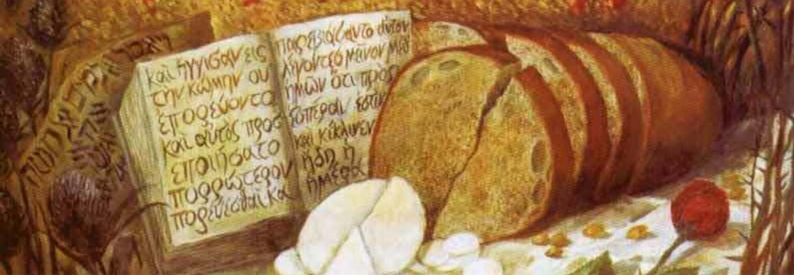

II Momento
Una cena da... consumare

Seduti

Guida: Il pane e il vino diventano, durante la Messa, il Corpo e Sangue di Gesù. È questo il segno mirabile che Cristo vuole lasciare ai Dodici nell’ultima cena. Paolo nello scrivere ai Corinzi, raccontando di quella sera, parla di un “ricevere” che diventa “trasmettere”: è la missione di ciascuno di noi…e quanto più specificamente dei sacerdoti! Nelle loro mani accade la consegna di Cristo alla storia. Ed ecco che quel ricevere e trasmettere diventa l’essenza del nostro essere Chiesa, apostoli dell’autentica salvezza. L’Eucarestia, la Cena che profuma di Pasqua, è l’elemento focale della Nuova Alleanza, il dono che non può essere trattenuto, ma va spezzato e condiviso come il cuore pulsante di ogni vocazione cristiana.

Lettore: Dalla prima lettera di S. Paolo apostolo ai Corinzi (1 Cor 11, 23-26)
Fratelli, io ho ricevuto dal Signore quello che a mia volta vi ho trasmesso: il Signore Gesù, nella notte in cui veniva tradito, prese del pane e, dopo aver reso grazie, lo spezzò e disse: «Questo è il mio corpo, che è per voi; fate questo in memoria di me». Allo stesso modo, dopo aver cenato, prese anche il calice, dicendo: «Questo calice è la Nuova Alleanza nel mio sangue; fate questo, ogni volta che ne bevete, in memoria di me». Ogni volta infatti che mangiate questo pane e bevete al calice, voi annunciate la morte del Signore, finché egli venga.
Breve pausa di silenzio

Meditazione

Lettore: Gesù trova il modo di rimanere sempre accanto ai suoi amici e lo fa splendidamente nell’Eucarestia, ma non solo. Rimane presente nell’incontro con la sua Parola; nell’incontro sacramentale e spirituale con il suo Corpo, che è la Chiesa; nell’incontro con la sua Misericordia; nella voce e nei gesti dei suoi Ministri. In loro possiamo trovare il riflesso di Cristo, che si dona e si fa prossimo, Pane spezzato per il Popolo. Le loro parole velano le parole di speranza e fiducia che Gesù annunciava; i loro gesti, semplici e quotidiani, la bellezza del Signore che toccava nell’intimo i cuori. I sacerdoti sono il segno profumato, prezioso e fragile, del servizio alla Carità pura, che chiede di attraversare le strade della storia e, fra i silenzi più nascosti e le voci più chiassose, di essere accolta come promessa di compimento

Lettore: «Cari fratelli sacerdoti […] vi suggerisco di meditare tre ambiti di vicinanza sacerdotale nei quali queste parole: “Fate tutto quello che Gesù vi dirà” devono risuonare – in mille modi diversi ma con un medesimo tono materno – nel cuore delle persone con cui parliamo: l’ambito dell’accompagnamento spirituale, quello della Confessione e quello della predicazione. La buona notizia si attua quando queste vicinanze si alimentano e si curano a vicenda. Se ti senti lontano da Dio, per favore, avvicinati al suo popolo, che ti guarirà dalle ideologie che ti hanno intiepidito il fervore. I piccoli ti insegneranno a guardare Gesù in un modo diverso. Ai loro occhi, la Persona di Gesù è affascinante, il suo buon esempio dà autorità morale, i suoi insegnamenti servono per la vita. E se tu, ti senti lontano dalla gente, avvicinati al Signore, alla sua Parola: nel Vangelo Gesù ti insegnerà il suo modo di guardare la gente, quanto vale ai suoi occhi ognuno di coloro per i quali ha versato il suo sangue sulla croce. Nella vicinanza con Dio, la Parola si farà carne in te e diventerai un prete vicino ad ogni carne. Nella vicinanza con il popolo di Dio, la sua carne dolorosa diventerà parola nel tuo cuore e avrai di che parlare con Dio, diventerai un prete intercessore. Il sacerdote vicino, che cammina in mezzo alla sua gente con vicinanza e tenerezza di buon pastore (e, nella sua pastorale, a volte sta davanti, a volte in mezzo e a volte indietro), la gente non solo lo apprezza molto, va oltre: sente per lui qualcosa di speciale, qualcosa che sente soltanto alla presenza di Gesù. Perciò non è una cosa in più questo riconoscere la nostra vicinanza. In essa ci giochiamo se Gesù sarà reso presente nella vita dell’umanità, oppure se rimarrà sul piano delle idee, chiuso in caratteri a stampatello, incarnato tutt’al più in qualche buona abitudine che poco alla volta diventa routine».
(Papa Francesco, omelia del 29.03.18)

Sottofondo musicale

Il celebrante infonde l’incenso mentre in un congruo tempo di silenzio affida al Signore, presente nell’Eucarestia, le intenzioni di tutta la Comunità e del mondo intero (si può invitare chi segue la diretta a formulare intimamente la propria richiesta).

In piedi

Orazione Colletta

Celebrante: Guarda, o Padre, il tuo popolo in preghiera e per i meriti della passione del tuo Figlio fa’ che riceva dalla tua misericordia ciò che non può ottenere con le sole forze umane.
Per Cristo nostro Signore.
Tutti: Amen.

Canto

III Momento
Una cena da... amare

Seduti

Guida: Il vangelo del Giovedì Santo ci fa riflettere sul gesto di Gesù di invertire totalmente gli schemi. Quel chinarsi per lavare i piedi dei Dodici è il gesto più umile che poteva compiere per far comprendere la logica regale del Regno del Padre, che si basa sulla Carità. La Carità diviene quindi il modo per poter esprimere concretamente nella nostra vita la scelta di seguire il Cristo, che osserviamo nel prossimo che reputiamo nostro fratello.

Lettore: Dal Vangelo secondo Giovanni (Gv. 13, 1-15)

Prima della festa di Pasqua, Gesù, sapendo che era venuta la sua ora di passare da questo mondo al Padre, avendo amato i suoi che erano nel mondo, li amò fino alla fine. Durante la cena, quando il diavolo aveva già messo in cuore a Giuda, figlio di Simone Iscariota, di tradirlo, Gesù, sapendo che il Padre gli aveva dato tutto nelle mani e che era venuto da Dio e a Dio ritornava, si alzò da tavola, depose le vesti, prese un asciugamano e se lo cinse attorno alla vita. Poi versò dell’acqua nel catino e cominciò a lavare i piedi dei discepoli e ad asciugarli con l’asciugamano di cui si era cinto. Venne dunque da Simon Pietro e questi gli disse: «Signore, tu lavi i piedi a me?». Rispose Gesù: «Quello che io faccio, tu ora non lo capisci; lo capirai dopo». Gli disse Pietro: «Tu non mi laverai i piedi in eterno!». Gli rispose Gesù: «Se non ti laverò, non avrai parte con me». Gli disse Simon Pietro: «Signore, non solo i miei piedi, ma anche le mani e il capo!». Soggiunse Gesù: «Chi ha fatto il bagno, non ha bisogno di lavarsi se non i piedi ed è tutto puro; e voi siete puri, ma non tutti». Sapeva infatti chi lo tradiva; per questo disse: «Non tutti siete puri». Quando ebbe lavato loro i piedi, riprese le sue vesti, sedette di nuovo e disse loro: «Capite quello che ho fatto per voi? Voi mi chiamate il Maestro e il Signore, e dite bene, perché lo sono. Se dunque io, il Signore e il Maestro, ho lavato i piedi a voi, anche voi dovete lavare i piedi gli uni agli altri. Vi ho dato un esempio, infatti, perché anche voi facciate come io ho fatto a voi».

Breve pausa di silenzio

Meditazione

Lettore: “Capite quello che ho fatto per voi?”. Chissà quanto tempo i discepoli avranno impegnato per capire il vero significato di quel gesto. Forse ci saranno riusciti davvero solo dopo il tumulto della passione, dopo la disperazione e l’abbandono seguiti alla morte del Messia, chiusi in quel cenacolo, che li aveva visti prima riuniti nella gioia, poi nella paura. In quella cena, la loro ultima cena pasquale, Gesù donò loro la dimostrazione concreta di cosa vuol dire “amatevi”. Lo fece in ginocchio, prima ancora del grande passo, della piena e totale adesione al disegno del Padre, prima ancora di salire il Calvario con il peso della nostra croce. Quel chinarsi e cingersi il grembiule è ancora oggi il segno più eloquente di cosa vuol dire essere cristiani. Oggi siamo chiamati a ripresentare con la nostra vita, con le piccole azioni quotidiane, quel mirabile esempio di premura. In questi giorni di epidemia siamo costretti “in casa”, a stretto contatto con le persone a noi più care. Come vivere con loro tutto questo? Come dare speranza in un tempo di ansia e preoccupazione? Come sorridere degli errori e condividere la fatica del lavoro quotidiano? Questo tempo sarà tempo benedetto, se saremo in grado di inginocchiarci e ripartire, purificati, dalla stessa misura di Cristo… “Capite quello che ho fatto per voi?”.
Lettore: «Il “Dio vicino” ci parla di umiltà. Non è un “grande Dio”, no. È vicino. È di casa. E questo lo vediamo in Gesù, Dio fatto uomo, vicino fino alla morte. Con i suoi discepoli: li accompagna, insegna loro, li corregge con amore… Pensiamo, per esempio, alla vicinanza di Gesù ai discepoli angosciati di Emmaus: erano angosciati, erano sconfitti e Lui si avvicina lentamente, per far loro capire il messaggio di vita, di resurrezione (cfr Lc 24,13-32). Il nostro Dio è vicino e chiede a noi di essere vicini, l’uno all’altro, di non allontanarci tra noi. E in questo momento di crisi per la pandemia che stiamo vivendo, questa vicinanza ci chiede di manifestarla di più, di farla vedere di più. Noi non possiamo, forse, avvicinarci fisicamente per la paura del contagio, ma possiamo risvegliare in noi un atteggiamento di vicinanza tra noi: con la preghiera, con l’aiuto, tanti modi di vicinanza. E perché noi dobbiamo essere vicini l’uno all’altro? Perché il nostro Dio è vicino, ha voluto accompagnarci nella vita. È il Dio della prossimità. Per questo, noi non siamo persone isolate: siamo prossimi, perché l’eredità che abbiamo ricevuto dal Signore è la prossimità, cioè il gesto della vicinanza.»
(Papa Francesco – Omelia del 18.03.20)
Breve pausa di silenzio
In piedi

Preghiera corale (cfr Gv 13,8; Ambrogio, Lo Spirito Santo I, 12-15)

Tutti:
«Se non ti laverò i piedi, non avrai parte con me»
Vieni, Signore Gesù, deponi la veste che hai indossato per me.
Spogliati, per rivestirci della tua misericordia.
Cingiti di un asciugatoio, per cingerci con il tuo dono, che è l’immortalità.
Metti l’acqua nel catino, e lavaci non soltanto i piedi, ma anche il capo;
non solo i piedi del nostro corpo, ma anche quelli dell’anima.
Voglio deporre la nostra fragilità. Quanto è grande questo mistero!
Quasi fossi un servitore lavi i piedi ai tuoi servi,
e come Dio mandi dal cielo la rugiada.
Voglio lavare anch’io i piedi ai miei fratelli, voglio osservare il
comandamento del Signore. Egli mi comandò di non aver vergogna,
di non disdegnare di compiere quello che lui stesso aveva fatto prima di me.

Breve pausa di silenzio
Canto

Supplica litanica

Celebrante: Fratelli carissimi, nella comunione spirituale della Chiesa con tutta la famiglia umana, presentiamo a Cristo, vivo e vero, le gioie e le speranze, le tristezze e le angosce degli uomini d'oggi, dei poveri soprattutto e di tutti coloro che soffrono:

R. Ti adoriamo, o Signore

Vero Dio e vero uomo, realmente presente in questo Santo Sacramento
Nostro Salvatore, Dio-con-noi, fedele e ricco di misericordia
Re e Signore del creato e della storia
Vincitore del peccato e della morte
Amico dell’uomo, risorto e vivo alla destra del Padre

R. Crediamo in te, o Signore

Figlio unigenito del Padre, disceso dal Cielo per la nostra salvezza
Medico celeste, che ti chini sulla nostra miseria
Agnello immolato, che ti offri per riscattarci dal male
Buon Pastore, che doni la vita per il gregge che ami
Pane vivo e farmaco di immortalità, che ci doni la Vita eterna

R. Liberaci, o Signore

Dal potere di Satana e dalle seduzioni del mondo
Dall’orgoglio e dalla presunzione di poter fare a meno di te
Dagli inganni della paura e dell’angoscia
Dall’incredulità e dalla disperazione
Dalla durezza di cuore e dall’incapacità di amare

R. Salvaci, o Signore

Da tutti i mali che affliggono l’umanità
Dalla fame, dalla carestia e dall’egoismo
Dalle malattie, dalle epidemie e dalla paura del fratello
Dalla follia devastatrice, dagli interessi spietati e dalla violenza

R. Consolaci, o Signore

Guarda la tua Chiesa, che attraversa il deserto
Guarda l’umanità, atterrita dalla paura e dall’angoscia
Guarda gli ammalati e i moribondi, oppressi dalla solitudine
Guarda i medici e gli operatori sanitari, stremati dalla fatica
Guarda i politici e gli amministratori, che portano il peso delle scelte

R. Donaci il tuo Spirito, o Signore

Nell’ora della prova e dello smarrimento
Nella tentazione e nella fragilità
Nel combattimento contro il male e il peccato
Nella ricerca del vero bene e dalla vera gioia
Nella decisione di rimanere in Te e nella tua amicizia

R. Aprici alla speranza, o Signore

Se il peccato ci opprime
Se l’odio ci chiude il cuore
Se il dolore ci visita
Se l’indifferenza ci angoscia
Se la morte ci annienta

Tutti: Padre nostro…

Orazione

Celebrante: Accetta con benevolenza, o Padre, questo sacrificio spirituale perché, partecipando intimamente alla Pasqua del tuo diletto Figlio, otteniamo dalla tua volontà i doni della nostra redenzione. Tu che vivi e regni nei secoli dei secoli.

Tutti: Amen.

Preghiera a Maria

Ave Maria, Aiuto dei cristiani,
ti invochiamo in questa notte che sembra non voler finire.
Dona la Pace a chi ha il cuore desolato.
Resta vicino a chi è schiacciato dalla sofferenza,
dove irrompe la prova, a chi è nel dolore.
Non abbandonare nella disperazione
chi sente su di sé l’ombra della morte e del peccato.
Nel tempo triste della solitudine,
dona il conforto della consolazione divina.
A chi non ha cibo, dona mani solidali.
Ungi di benedizione e forza chi è vicino al capezzale del malato.
Sii nostra messaggera con un abbraccio,
carezza ai nostri cari lontani.
Intercedi per la nostra famiglia,
per le nostre città, per tutto il mondo:
aumenti la Fede, si riaccenda l’Amore,
soffi la Speranza, rinasca la Vita!
E, passato questo tempo, si torni a cantare,
ma con un canto nuovo,
il nome del Signore Risorto,
nostra Speranza d’Amore infinito.

Amen.

Ù
La veglia termina nel silenzio.

